ESCUELA SUPERIOR POLITECNICA DEL LITORAL
EXAMEN FINAL DE FUNDAMENTOS DE REDES DE DATOS
FEBRERO 2014
NOMBRE:
PARALELO:

- Refiérase al siguiente esquema de red (10 puntos – 1 Opcion)
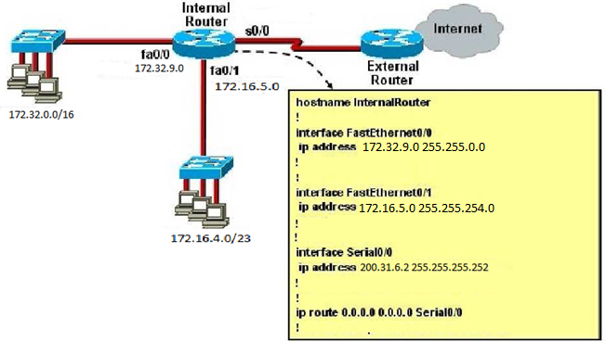

Encierre en un círculo el literal correcto (una opción)
- Los host de la red directamente conectada a la interfaz f0/0 pueden navegar en internet sin requerir NAT
- Los hosts de la red conectada a la interfaz F0/1 pueden navegar directamente hacia internet sin requerir NAT
- La Serial 0/0 está en una red que permite utilizar 4 hosts
- Ninguna de las anteriores

- En base al siguiente diagrama de red (5 puntos – 1 Opcion)
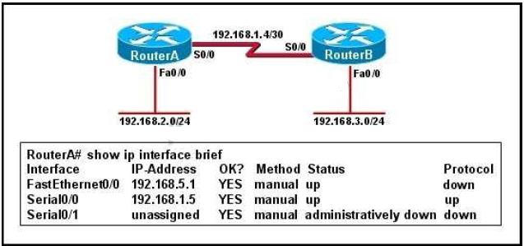
Los Host de la red 192.168.2.0 no pueden alcanzar a los hosts de la red 192.168.3.0. En base a lo que muestra RouterA, cuales son las posibles causas de la falla en la comunicación? (una Opción)
- El cable que está conectándose a la F0/0 de RouterA esta falloso
- La Interface S0/1 del Router A esta administratively down
- La Interface F0/0 en Router A está configurada con una máscara de subred incorrecta
- La Interface F0/0 en Router A está configurada con una dirección IP incorrecta
- Todas las anteriores

- En base al siguiente esquema (5 puntos – 1 Opcion)
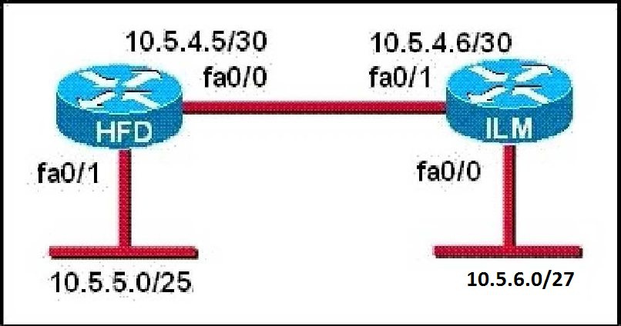
Una ruta estática hacia la red 10.5.5.0/25 debe ser configurada en el router ILM. Que comando lograría este objetivo?
- ILM (config)# ip route 10.5.5.0 255.255.255.224 10.5.4.5
- ILM (config)# ip route 10.5.5.0 255.255.255.128 10.5.4.5
- ILM config)# ip route 10.5.4.6 0.0.0.255 10.5.6.0
- ILM (config)# ip route 10.5.5.0 255.255.255.128 fa0/1
- ILM (config)# ip route 10.5.5.0 255.255.255.192 fa0/0
- Un cable UTP cruzado para 100Mbps Ethernet estaría formado por el siguiente pin-out (una opción) (5 puntos – 1 Opcion)
- 1 con 3 , 2 con 3
- 1 con 3, 2 con 6
- 3 con 4, 5 con 2
- Ninguna de las anteriores
- El protocolo que se encarga de la comunicación de las capas inferiores en el modelo OSI es: (5 puntos – 1 Opcion)
- 802.1Q
- 802.2
- 802.3
- 802.5
- Ninguna de las Anteriores
- Una dirección MAC Address está compuesta por (5 puntos – 1 Opcion)
- 24 bits
- 32 bits
- 46 bits
- 128bits
- Ninguna de las Anteriores
- Considerar el siguiente esquema (5 puntos – 2 Opciones)
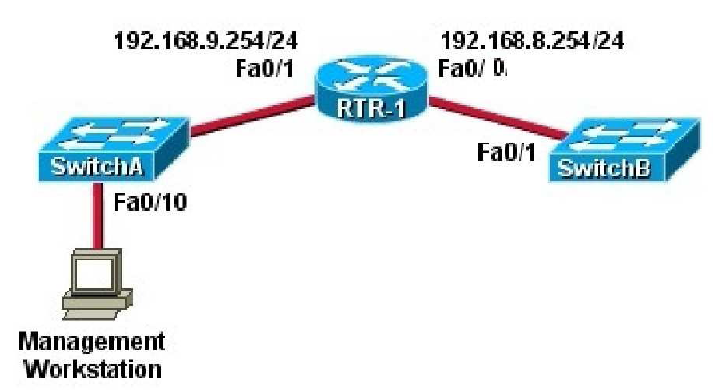
Un técnico ha instalado el router RTR-1 y necesita configurarlo para establecer la comunicación entre los dispositivos. Que secuencia de comandos debería considerarse para lograr este objetivo? (elegir 2 opciones)
A. RTR-1(config)# interface FastEthernet 0/1
RTR-1(config-if)# ip address 192.168.9.254 255.255.255.0
RTR-1(config-if)# no shutdown

B. A. RTR-1(config)# interface FastEthernet 0/1
RTR-1(config-if)# ip address 192.168.9.254/24
RTR-1(config-if)# no shutdown
RTR-1(config-if)# no shutdown

C. RTR-1(config)# ip default-gateway 192.168.8.254
RTR-1(config)# interface vlan 1
RTR-1(config-if)# ip address 192.168.8.252 255.255.255.0
RTR-1(config-if)# no shutdown

D. RTR-1(config)# interface FastEthernet 0/0
RTR-1(config-if)# ip address 192.168.8.254 255.255.255.0
RTR-1(config-if)# no shutdown

E. RTR-1(config)# ip route 192.168.8.254 255.255.255.0
RTR-1(config)# interface FastEthernet 0/1
RTR-1(config-if)# ip address 192.168.8.252 255.255.255.0
RTR-1(config-if)# no shutdown

- Cuál de los siguientes enunciados describe detalladamente a los switches de capa 2 –Ethernet: (5 puntos – 1 Opcion)
- Los switches forman un solo dominio de colisión
- Los switches trabajan en modo half-dúplex
- Si un Switch recibe un frame hacia un destino desconocido utiliza ARP para resolver la dirección
- Si un Switch recibe un frame hacia un destino desconocido envía el frame hacia todos los puertos excepto aquel desde el cual recibió el frame.
- Ninguna de las Anteriores

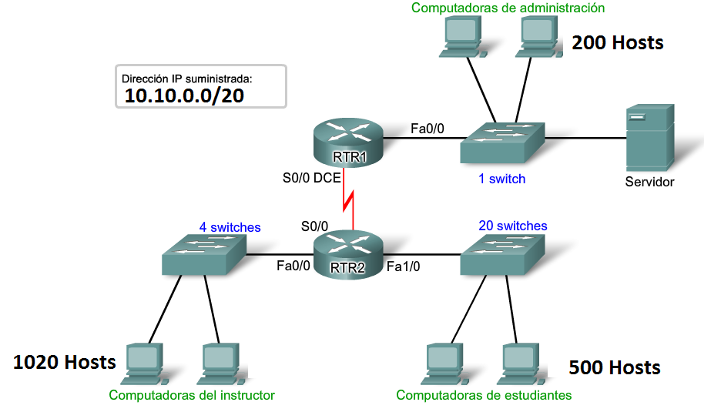
- Considerar el siguiente esquema de red (una opción por pregunta, 5 ptos por pregunta, 3 preguntas = 15 puntos):

- La dirección broadcast para la red de Administradores seria:
  - 10.10.12.255
  - 10.10.10.254
  - 10.10.11.255
  - 10.10.12.254
  - NA
- Una IP disponible para host dentro de la red de Instructores seria:
  - 10.10.6.0
  - 10.10.8.0
  - 10.9.1.1
  - 10.1.1.1
  - NA
- La máscara para la red de Estudiantes en formato decimal seria:
  - 255.255.248.255
  - 255.255.248.0
  - 255.255.252.0
  - /22
  - /24

